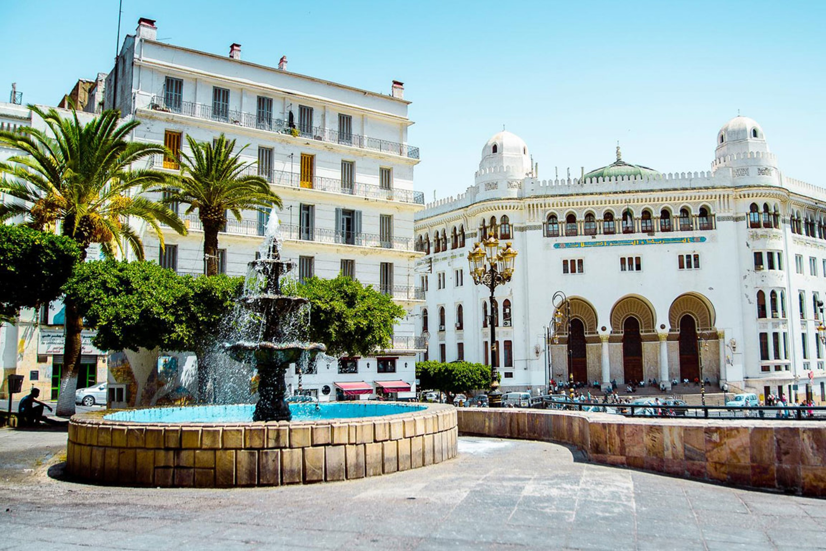

ملحق رقم 01: قائمة الأنشطة المفردة التي تم إضافتها من طرف لجنة نشاطات المقاول الذاتي.

|  |
| --- |
|  |
|  |
| AGENCE NATIONALE DE L’AUTO-ENTREPRNEUR |



010000 – الاستشارة، الخبرة والتكوين

|  |  |  |
| --- | --- | --- |
|  | 010100 | الاستشارة في تنظيم وادارة المؤسسة |
|  | 010122 | مستشار/محلل تطوير الأعمال |
| 010123 | ناشر المحتوى التعليمي عبر الإنترنت |
| 010124 | مكون خبير في ميكاترونيات السيارات |
| 010125 | مكون في المهن الأمنية، تخصص السلامة من الحرائق وتخصص الأمن الخاص |
| 010126 | مستشار في التنمية المستدامة والمسؤولية الاجتماعية للشركات |
| 010127 | مكون ومستشار في مجال الجودة والنظافة والسلامة والبيئة |
| 010128 | مكون في التأمينات وضمان الجودة |
| 010129 | مستشار خبير في الموارد البشرية والاستراتيجية |
| 010130 | استشاري في خدمات الإعلام الآلي |
| 010131 | مكون في برمجيات المحاسبة |
| 010132 | مستشار في التشغيل الآلي للمنازل |
| 010133 | مسير أمانة (سكريتاريا) |
| 010134 | استشاري مشتريات وتوريد |
| 010135 | مكون في التطوير المهني |
| 010200 | الدراسات والاستشراف الاجتماعي الاقتصادي |
| 010221 | استشاري لوجستي |
| 010222 | استشاري في التجارة الدولية |
| 010223 | استشاري تقني- تجاري |
| 010400 | الهندسة والمساعدة التقنية في مجال الزراعة والبيئة |
| 010433 | استشاري في التنمية الزراعية |
| 010434 | استشاري في الهندسة المعمارية المستدامة والهندسة البيئية |
| 010435 | مكون في جودة الأغذية الزراعية |
| 010436 | مساعد مزارع |
| 010437 | أخصائي تربية النحل |
| 010438 | متسلق نخيل وأشجار أخرى |
| 010439 | مربّي العلقات |
| 010440 | مشغل المذبح المتنقل وآلات الذبح |
| 010600 | تركيب الشبكات الكهربائية والاتصالات |
| 010619 | استشاري في الطرق والشبكات المتنوعة |
| 010800 | العلاقات العامة والاتصالات |
| 010805 | مكون في العلاقات الشخصية |
| 010806 | مستشار ومساعد في التواصل الجرافيكي |
| 010807 | مندوب مبيعات |
| 010808 | وكيل تحصيل الديون |
| 010900 | الدراسة والتحليل المالي |
| 010908 | مدير مالي |
| 010909 | مستشار في الاستثمار |
| 010910 | مرشد تأمين |
| 010911 | استشاري تصدير واستيراد |
| 011200 | تكوين واستشارة تقنية وصناعية |
| 011201 | مكون برمجيات |
| 011202 | مكون صيانة المركبات |
| 011203 | مكون نمذجة معلومات المباني |
| 011204 | مكون إصلاح الهواتف والأجهزة اللوحية |
| 011205 | مصمم برمجيات |
| 011206 | استشاري صناعي في الآلات البترولية والطاقة |
| 011207 | مدرب استشاري في قياس الألوان وتقنيات الطباعة |
| 011208 | استشاري كيمياء صناعية |
| 011300 | خدمات الصحة والعناية |
| 011301 | مدرب في مكافحة الآفات الحشرية والقوارض والتعقيم |
| 011302 | مكونة في التجميل |
| 011303 | مستشار تغدية وحمية |

020000 – الخدمات الرقمية والأنشطة ذات الصلة

|  |  |  |
| --- | --- | --- |
|  | 020200 | التصميم والإبداع الرقمي |
|  | 020211 | مصمم علامات تجارية |
| 020212 | أخصائي في النمدجة |
| 020300 | التسويق الرقمي |
| 020313 | مدير أعمال صانع المحتوى أو المسوق الرقمي |
| 021100 | الخدمات المتعلقة بالتجارة الالكترونية |
| 021111 | مكون في التجارة الإلكترونية |
| 021500 | دراسات وتطوير شبكات الاتصالات |
| 021525 | رسام خرائط بحرية |
| 021700 | تسيير وتشغيل الانظمة المعلوماتية |
| 021713 | مسير المخزون |
| 021714 | مسؤول التسيير الإلكتروني للملفات |
| 021900 | أنشطة ذات صلة |
| 021912 | سائق توصيل الطرود بالسيارة داخل الولاية |
| 021913 | مصمم مجوهرات عن طريق البرمجيات |
| 021914 | مصحح ومدقق لغوي |

030000 – الخدمات الموجهة للأشخاص

|  |  |  |
| --- | --- | --- |
|  | 030200 | المساعدة المنزلية لكبار السن أو المعاقين |
|  | 030207 | مساعد الرعاية الصحية |
| 030208 | مترجم لغة الإشارة |
| 030400 | تحضير الوجبات في المنزل |
| 030404 | صانع حلويات منزلي |
| 030500 | المساعدة في الواجبات المنزلية والدعم الأكاديمي في المنزل |
| 030504 | مدرس تعليم متخصص |
| 030700 | خدمات البستنة وصيانة الحدائق |
| 030703 | مصمم ديكور زهور |
| 030900 | خدمات الرعاية والراحة المنزلية |
| 030901 | مصمم أزياء |
| 030902 | أخصائي(ة) تجميل في المنزل |
| 030903 | حلاق (ة ) في المنزل |
| 030904 | أخصائي(ة) تجميل الأظافر في المنزل |
| 031000 | خدمات خاصة بالحيوانات الأليفة |
| 031001 | مدرب كلاب |
| 031002 | مختص في رعاية الحيوانات الأليفة |

040000 – الخدمات المنزلية

|  |  |  |
| --- | --- | --- |
|  | 040300 | المساعدة المنزلية |
|  | 040301 | مركب و مصلح الستائر والستائر المتدحرجة |
| 040302 | عامل التنظيف والصيانة والتطهير |
| 040303 | عامل نقل و تركيب الأثاث و العدات |
| 040304 | مصمم داخلي |

050000 – خدمات الترفيه والتسلية

|  |  |  |
| --- | --- | --- |
|  | 050200 | تصميم محتوى الوسائط المتعددة |
|  | 050208 | مصمم قصص مصورة |
| 050300 | أنشطة ترفيهية |
| 050301 | مستشار في الفندقة والسياحة |
| 050302 | مشغل صالة ألعاب الفيديو |
| 050303 | مدرب صوت |

060000 – الخدمات الموجهة للمؤسسات

|  |  |  |
| --- | --- | --- |
|  | 060600 | التصميم الصناعي |
|  | 060605 | مصمم إضاءة |
| 060606 | مصمم أحذية |
| 060700 | النظافة، السلامة والمحيط الصناعي |
| 060706 | عون تنظيف واجهات زجاجية |
| 060707 | عون تنظيف صناعي |
| 060708 | عامل تجميع وفرز النفايات |
| 061000 | تسيير الإنتاج الصناعي |
| 061004 | مشغل آلات طباعة السريغرافيا |
| 061700 | قيادة تركيب الإنتاج الكهربائي والإلكتروني |
| 061710 | مشغل آلات CNC |
| 063400 | تركيب وصيانة شبكة الاتصالات والتيارات المنخفضة |
| 063431 | مُعَيِّن مَسَار الألياف البصرية |
| 063432 | تقني ألياف بصرية |
| 063600 | الصيانة الكهربائية |
| 063611 | تركيب وصيانة أنظمة الطاقة الشمسية |
| 063800 | الخدمات التقنية والصناعية |
| 063801 | مشرف موقع البناء |
| 063802 | استشاري فحص وسلامة المنشآت الصناعية |
| 063803 | استشاري مراقبة وفحص CND |
| 063804 | استشاري مسح المباني (القياس التصويري، القياس بالليزر / نمذجة معلومات المباني) |
| 063805 | مهندس موثوقية |
| 063806 | مشغل آلات الأشغال العمومية |
| 063807 | ميكانيكي بحري |
| 063808 | مهندس أنظمة مدمجة |

070000 – الخدمات الثقافية والاتصالات والخدمات السمعية والبصرية

|  |  |  |
| --- | --- | --- |
|  |  |  |
|  | 070200 | إنتاج العروض، السينما والسمعي البصري |
|  | 070236 | مسير بيانات الترفيه |
|  | 070400 | الإخراج السينمائي والسمعي البصري |
|  | 070422 | مخرج رسوم متحركة |
|  | 070500 | ترقية الفنانين |
|  | 070509 | مكتشف مواهب |
|  | 070700 | الفنون الدرامية والبصرية |
|  | 070714 | ساحر/ لاعِب خِفة |
|  | 070900 | تقديم العروض او الحصص |
|  | 070911 | مراسل وسائط متعددة |
|  | 071500 | الصورة السينمائية والتليفزيونية |
|  | 071527 | أخصائي تحجيم الفيديو / تخطيط الإسقاط |
|  | 071600 | التقاط الصوت والبث الصوتي |
|  | 071616 | معلق الصوت الخلفي (voice-over) |
|  | 071900 | إنجاز مواد إعلامية |
|  | 071909 | فنان مؤثرات بصرية |
|  | 071910 | مصمم طعام |
|  | 072300 | فن وتراث |
|  | 072301 | فنان تشكيلي |
|  | 072302 | فنان نحات |
|  | 072303 | فنان خزفي |
|  | 072304 | فنان جرافيك |
|  | 072305 | فنان إنفوغرافي |
|  | 072306 | فنان نقاش |
|  | 072307 | فنان مصغر |
|  | 072308 | فنان اضاءة |
|  | 072309 | فنان مصمم |
|  | 072310 | فنان زجاجي |
|  | 072311 | فنان خطاط |
|  | 072312 | منشط معرض فني |
|  | 072313 | مسؤول معرض |
|  | 072314 | فنان سينوغراف |
|  | 072315 | فنان القصص المصورة |
|  | 072316 | فنان معرضي |
|  | 072317 | خبير فنون |
|  | 072318 | فنان ديكور داخلي |
|  | 072319 | فنان مصمم أزياء |
|  | 072320 | فنان موضة |
|  | 072321 | فنان مصور |
|  | 072322 | فنان رسام |
|  | 072323 | مصلح آلات موسيقية |
|  | 072324 | مرمم التحف الفنية |